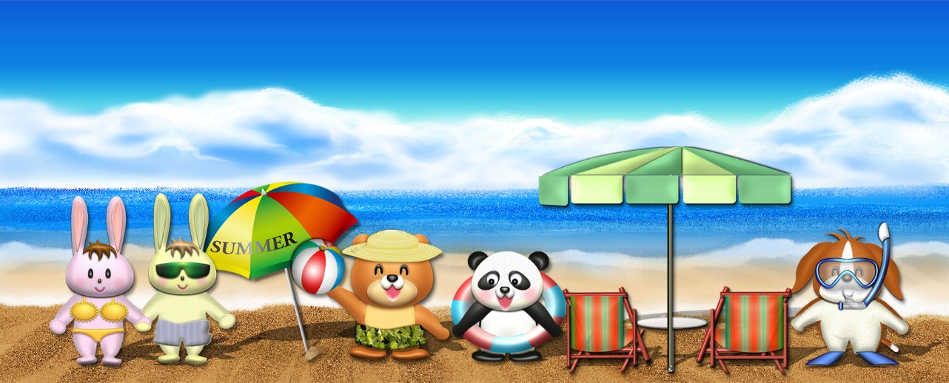

**平素のご愛顧に感謝申し上げます**

**当店では「活気ある夏を応援するキャンペーン」開催中です！**

**暑さをエネルギーに変える企画が盛りだくさん！**

**皆様のご来場をお待ちしております**

**Happy Summer**

**店名・代表者名**

〒  
住所  
☎